СП ДС «Сказка»

ГБОУ СОШ №5 «ОЦ «Лидер» г.о. Кинель

Консультация для родителей

на тему:

«Влияние гаджетов на речевое развитие детей»

подготовил:

учитель – логопед

Никонова О.Н.

2021

Влияние гаджетов на речевое развитие детей

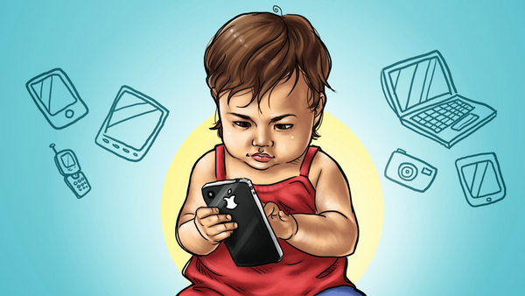

В современном мире дети, едва ли не с пеленок, легко управляются с компьютерами, планшетами, телефонами, часто даже помогая родителям освоить управление той или иной техникой. Такая сообразительность детей зачастую умиляет родственников и указывает на то, что ребенок умен и легко обучается. Но есть и обратная сторона: как показывают многочисленные исследования, активное использование гаджетов негативно влияет на детей, лишая их множества простых радостей и впечатлений, получения опыта от живого общения, необходимого для полноценного развития.
С каждым годом детей с общим недоразвитием речи становится все больше и больше. Общее недоразвитие речи – различные сложные речевые расстройства, при которых у детей нарушено формирование всех компонентов речевой системы, относящихся к ее звуковой и смысловой стороне, при нормальном слухе и интеллекте.
Дети, страдающие такими нарушениями, обладают скудным речевым запасом, некоторые совсем не говорят. Общение с окружающими в этом случае очень ограниченно. Несмотря на то, что большинство таких детей способны понимать обращенную к ним речь, сами они лишены возможности участвовать в играх со сверстниками, в общественной деятельности. Развивающее влияние общения оказывается в таких условиях минимальным. Поэтому, несмотря на достаточные возможности умственного развития, у таких детей возникает вторичное отставание в психике, что иногда дает повод неправильно считать их неполноценными в интеллектуальном отношении, это впечатление усугубляется отставанием в овладении грамотой, в понимании арифметических задач.
Для современного человека очень важно уметь пользоваться цифровыми технологиями. Это дает нам невероятные возможности для хранения, передачи и поиска информации. Но то, что хорошо для взрослого не значит, что хорошо и для ребенка. Раньше во многих вопросах взрослые являлись авторитетом для детей. Сейчас же у детей есть возможность узнать о чем-либо больше и быстрее, взрослый перестал быть для них источником информации. Информации слишком много. Дети не умеют фильтровать весь этот поток. А сами родители, чтобы успокоить истерику ребенка, занять его, чтобы не отвлекал, дают в руки гаджет. Некоторые компенсируют нехватку времени на общение с ребенком, дорогими высокотехнологическими подарками, тем самым провоцируя у детей гаджет-зависимость.
Вслед за речью у детей отмечается резкое снижение фантазии и творческой активности. Они теряют способность и желание чем-то занять себя. Им скучно играть, лепить, рисовать, их мало что интересует. Развивается склонность к зависимостям. В итоге это отражается на взаимоотношениях со сверстниками, так как они не умеют слушать и слышать друг друга, адекватно реагировать на поступки, выходить из конфликтных ситуаций. Данные коммуникативные навыки можно освоить только в процессе живого общения.
Для полноценного развития ребенку требуются живое общение, игры с различными видами игрушек, манипуляции с бытовыми вещами, движение, прогулки, где есть возможность видеть, трогать, слышать, то есть исследовать окружающий мир. Все это помогает накопить опыт, который необходим для дальнейшего развития. Важно как можно раньше привить ребенку интерес к чтению книг, занятиям в различных кружках, которые обеспечат общение и развитие. Совместное посещение театров, музеев, выставок и т.д., все это способствует расширению кругозора ребенка, развитию любознательности и учит различным способам добычи информации, исключая использование только гаджетов.
Конечно, технический процесс имеет и свои плюсы, поэтому нельзя полностью изолировать ребенка от планшетов и телефонов. Важно найти оптимальное время для игр и научить ребенка использовать гаджет с максимальной пользой.

